个人简历

求职意向 | JAVA开发工程师
姓 名 | 王逸凡 | 出生年月 | 1997.03 |  | 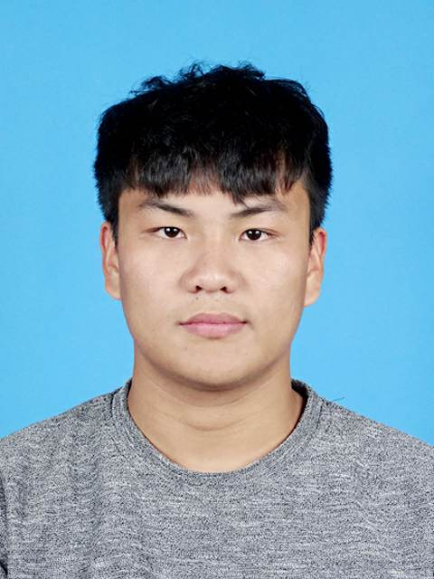
性 别 | 男 | 政治面貌 | 团员
籍 贯 | 安徽安庆 | 最高学历 | 本科
邮 箱 | wangyf970309@163.com | 联系电话 | 15209841894
住 址 | 上海市浦东新区
教育经历 | 起止日期 | 学校或院校 |  | 专业
教育经历 | 2015.09~2019.07 | 合肥师范学院 |  | 软件工程
教育经历 | 2012.09~2015.06 | 安徽省安庆市第一中学
主修课程 | Java应用与开发, Java Web技术及应用, C语言,数据结构, Oracle数据库, 操作系统,计算机组成原理, 软件测试, 离散数学等.
实习经历 | 2018.10~2019.03 科大讯飞股份有限公司 实习  负责学习网站后台题库的更新与管理,实习期间担任实习生大组长,负责分工同项目组人员的工作以及自身工作。
荣誉证书 | CET-4证书,校优秀学生干部
校园经历 | 2015.10~2016.06 校学生会学术科技部干事  积极参与学校团委组织的各项活动,响应国家”三走”活动,参加学校”行知学堂”活动  2016.06~2017.06 校学生会学术科技部部长  负责校园文化活动的组织安排,积极参与各项公益活动与文艺活动,暑期与同学进行过暑期辅导班的开办  2017.06~2018.06 校学生会主席团副主席  参与校级文化交流学习,管理学生会事宜,并参加过”安徽省第十四届团代会开幕式”
掌握技能 | 语言：JAVA、H5+C3+JavaScript,C,node.js(了解)  数据库：MySQL、Oracle(了解)  框架：spring、springMVC 、mybatis、springboot、jQuery、Ajax,shrio(了解)vue.js(了解)  设计模式:MVC设计模式,单例模式,工厂模式  开发平台：Windows、Linux(了解)  相对擅长：JAVA、MySQL、ssm、jQuery
项目经验 | 基于SpringBoot的网上购物商城  1)开发环境:  操作系统：Windows 64位  开发工具：Eclipse+Tomcat8.5+MySQL5.7+maven3.5  技术框架: SpringBoot,jQuery,Ajax  2)技术实现：MVC +mybatis+JavaScript+Javabean +JQuery+Ajax  3)项目描述: 随着网络购物的兴起，消费者越来越倾向于网上消费，本系统致力于为用户提供一个良好的购物平台。用户登录后可以浏览商品以及购买商品，本系统是基于web开发三层架构（B/S模式），通过建立视图层，业务逻辑层，持久层的三层体系实现服务端+客户端组合。  4)心得体会: 该项目主要是用到现在流行的框架springboot完成的,以及本项目结构上分为视图层，业务层和持久(数据访问)层。采用MVC设计模式,通过Ajax在JQuery中的使用依靠传递JSON数据来实现前端与后端的分离.前端页面有对应的.html文件，业务层封装业务流程，为适应业务的变更，每一业务模块均有专门的接口以及实现类；数据访问层借助于mybatis配置映射,整个项目完成让我对MVC的应用有了更好的体会。
自我评价 | 1:思想活跃,有自己的想法并且喜欢去了解和学习新的知识和技能  2:具有良好的团结合作精神,在校期间的学生会经历以及篮球队生涯,让我明白了团结合作的重要性,这点对今后的工作一定会有很大的帮助  3:拥有很强的责任心,实习期间作为大组长以及学生会主席的经历让我产生了很强的责任感,该自己担当的任务一定不敢马虎,积极完成.  4:为人风趣幽默,积极乐观,爱运动爱生活,喜欢与周围的人交朋友.

